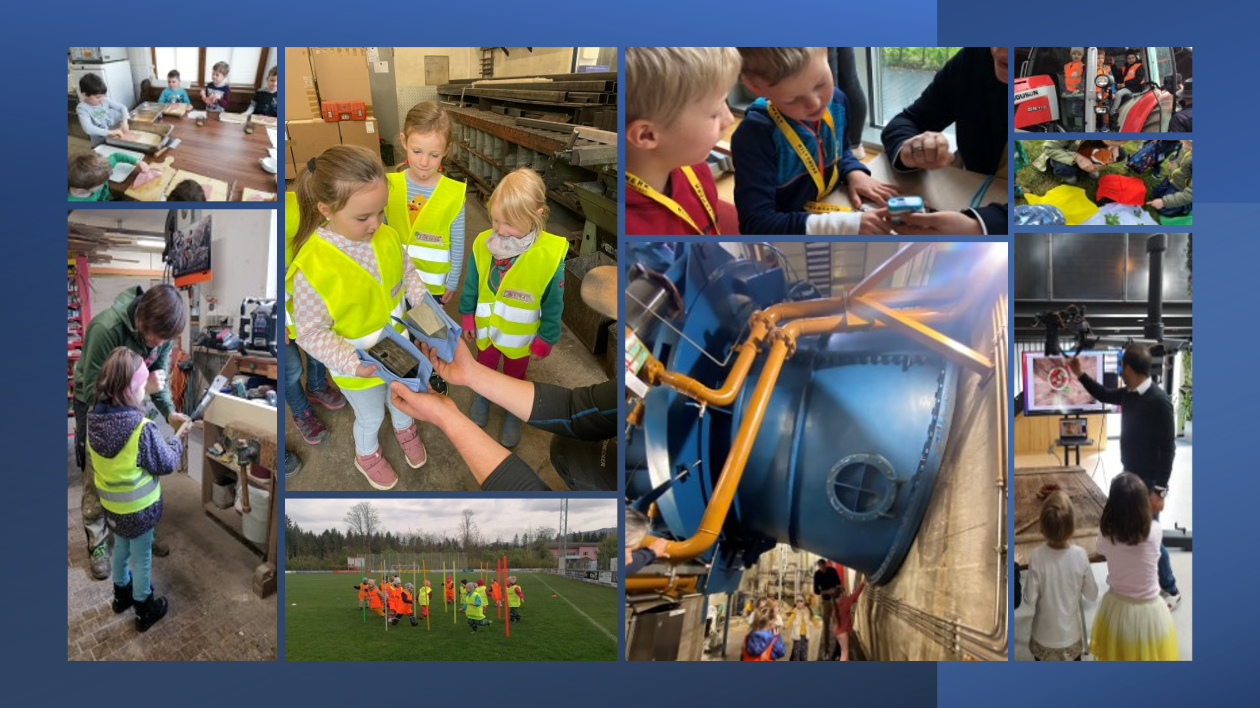
Mit großer Freude und Begeisterung nahmen 80 Kindergartenkinder auch dieses Jahr wieder am Projekttag „Neugierig ins Leben“ (NiL)teil.
Dieser Projekttag richtet sich an Kindergartenkinder und möchte ihnen die Vielfalt an Möglichkeiten eröffnen, die sie in Zukunft haben werden. Ob nun die Tischlerin, der Krankenpfleger, die Goldschmiedin oder der Tänzer – sie alle sind, unabhängig vom Geschlecht, potenzielle Zukunftsermöglicher. Und die Kinder konnten es kaum erwarten zu erforschen, zu erleben und jede Menge Spaß zu haben.
Die teilnehmenden Betriebe und Ausbildungsstätten haben für diesen Tag ein kindgerechtes Programm entwickelt, um den Kindern ihren Beruf näher zu bringen und ermöglichten es, etwas selbst auszuprobieren.
Wir bedanken uns sehr herzlich bei allen Betrieben und Vereinen*, welche sich an diesem Vormittag wieder für die Pucher Kindergartenkinder Zeit genommen haben:
*Hilfswerk Puch/Urstein, Kirchenwirt Puch, TEH-Kräuterpädagogik mit Kati Wirnsberger, Landwirtschaftliche Fachschule Winklhof, Fotostudio B.Moser, FC Puch,
Schlosserei Schrattenecker, Tischlerei Schnöll, Salzburg AG Kraftwerk Urstein;

Leiterin Kindergarten/ Schörghofer Christine

